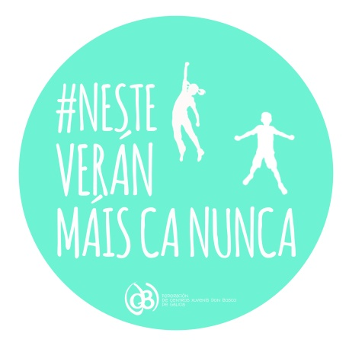
¡Este verano más que nunca: campamentos de verano!
Presentamos el manifiesto de la Federación de Centros Xuvenís don Bosco de Galicia:
Este verano, ¡como nunca!,
Este verano, ¡más que nunca!,
Este verano, ¡todo ha de seguir bien!

Estamos viviendo una situación nueva, que nos anima a seguir apoyando a los niños y niñas, adolescentes y jóvenes en esta crisis.

Objetivos
Después de meses de encierro, sin estímulos, sin relaciones, sin horizontes..., nos creemos en la obligación de, “en este verano más que nunca”, ofertar actividades de tiempo libre educativo para:
– retomar las relaciones y procesos personales y colectivos de la infancia y de la juventud;
– paliar los daños sufridos de cualquier tipo;
– no estigmatizar a la población más vulnerable;
– evaluar los impactos de esta crisis en la infancia y adolescencia;
– educar para la salud a través del juego formándonos en la adquisición de hábitos de higiene;
– cumplir con el derecho fundamental al tiempo libre contemplado en la Convención de los Derechos del niño y de la niña.

Nuevas medidas y rutinas
Por eso vamos a acentuar las medidas de protección de la salud e higiene de los participantes en las actividades de verano respetando y cumpliendo las condiciones y obligaciones higiénico-sanitarias vigentes, desde lo cotidiano.
Por eso, también, primamos nuevas rutinas y medidas de seguridad suficientes, realistas, ajustadas, y creamos protocolos adaptados con pautas claras y sencillas para cumplimiento de todos los participantes.

Planificación estructurada por un gran equipo
Somos un gran equipo de profesionales y de voluntarios y voluntarias que optamos por el tiempo libre educativo. Como siempre, y “en este verano más que nunca”, vamos a reinventarnos, como lo venimos haciendo desde hace décadas, con fórmulas creativas, adaptadas, pragmáticas, con sentidiño común y sanitario. Será una planificación estructurada, posible y realizable de actividades y procedimientos que contemplen diversos escenarios compensando los efectos del confinamiento con la presencia de adultos de referencia, actividades al aire libre, y promocionando la responsabilidad personal, la inteligencia emocional, la relación entre iguales en pequeños grupos, el movimiento y la actividad física y la educación en la salud.

Actividades educativas de tiempo libre
Por eso seguimos defendiendo como todos los años, y “en este verano más que nunca”, las actividades de tiempo libre educativas por ser experiencias inolvidables, porque los participantes…
– se lo pasan en grande y hacen nuevos amigos y amigas;
– se educan divirtiéndose al realizar nuevas actividades;
– mejoran sus habilidades sociales creciendo en las relaciones con los otros, en el respecto, en la tolerancia y en la libertad;
– aumentan la autoestima y la confianza en sí mismos;
– desarrollan su independencia y autonomía;
– aprenden y practican valores;
– asumen un estilo de vida saludable con rutinas diarias
– y le dan valor a la familia y a su hogar.

Ayuda a las familias
Y así ayudamos, “en este verano más que nunca”, a muchísimas familias de toda la ciudad en la conciliación de la vida personal, familiar y laboral. Y facilitamos un respiro a muchísimas familias que saben que sus hijos se encuentran en buenas manos, participando en los proyectos de tiempo libre educativo de verano al lado de los animadores y animadoras de la Federación de Centros Xuvenís don Bosco de Galicia.

Nos vemos en las calles y parques de tu ciudad ¡en este verano más que nunca!
Xulio C. Iglesias
#nesteveranmaiscanunca

A Federación Don Bosco de Galicia
Somos unha entidade prestadora de servizos á mocidade, nacida en 1993. Abarca uns 500 voluntarios e voluntarias e 4.600 destinatarias e destinatarios directos entre nenos e nenas e mozos e mozas.
Contamos con 14 profesionais técnicos traballando no total das 5 asociacions xuvenís de Galicia.
Traballamos a prol do desenvolvemento integral da infancia e da mocidade galega, mediante a educación non formal, a promoción do voluntariado, a animación sociocultural e o tempo libre.

Entidades membro da Federación Don Bosco de Galicia:
- Centro Xuvenil Don Bosco de Santiago de Compostela http://www.cxdonbosco.org/
- Centro Xuvenil Abeiro da Coruña http://cxabeiro.org/web/
- Asociación Xuvenil Abertal de Vigo https://abertal.org/
- Asociación Xuvenil Amencer de Ourense https://www.amencer.org/
- Asociación Xuvenil Ateibo de Lugo

